ŠAKIŲ RAJONO SAVIVALDYBĖS JAUNIMO KŪRYBOS IR SPORTO CENTRAS
Biudžetinė įstaiga, V. Kudirkos g. 64, LT-71124, tel. (8345) 60187, el. p. jksc@takas.lt Duomenys kaupiami ir saugomi Juridinių asmenų registre, kodas 190824054, PVM mokėtojo kodas LT100006169918

2015 12 28
KALĖDINIS ATVIRAS TINKLINIO TURNYRAS
Data: 2015 12 27
Vieta: Šakių JKSC
Organizatorius: Šakių rajono jaunimo kūrybos ir sporto centras
Varžybų dalyviai: 4 žaidėjai, 1 atsarginis
Apdovanojimai: komandos – prizininkės apdovanotos medaliais, I-os vietos komanda nugalėtoja – prizine taure.
Užimtos vietos:
I vieta - NUOGI ANT SLENKSČIO
II vieta - MAJAMIS
III vieta – JKSC
IV vieta - VILKAVIŠKIO RSK ŽIEDAS

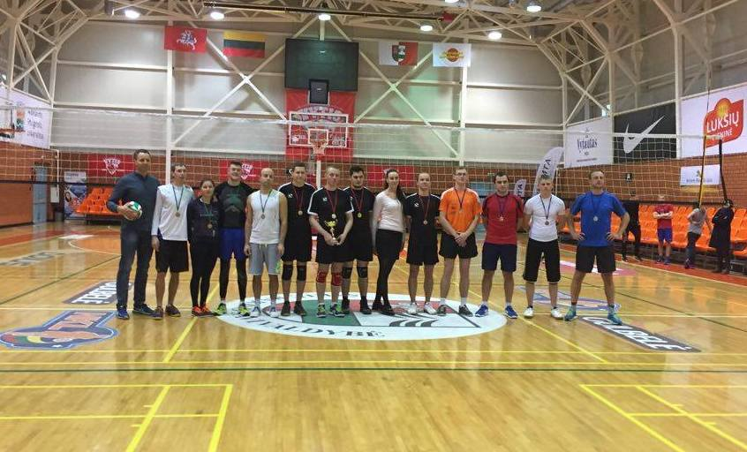

Rezultatai:
Eil.Nr. | KOMANDA | 1 | 2 | 3 | 4 | 5 | TAŠKAI | VIETA
I pogrupis
1. | PAVADINIMAS |  | 4:15  1 | 15:7  2 | 10:15  1 | 15:11  2 | 6 | III
2. | NUOGI ANT SLENKSČIO | 15:4  2 |  | 15:6  2 | 15:10  2 | 15:5  2 | 8 | I
3. | LYDERIAI | 7:15  1 | 6:15  1 |  | 4:15  1 | 15:1  2 | 5 | IV
4. | MAJAMIS | 15:10  2 | 10:15  1 | 15:4  2 |  | 15:2  2 | 7 | II
5. | KETVERTAS | 11:15  1 | 5:15  1 | 1:15  1 | 2:15  1 |  | 4 | V
II pogrupis
1. | JKSC |  | 15:7  2 | 10:15  1 | 15:10  2 |  | 5 | II
2. | PRAKTIKANTAI | 7:15  1 |  | 8:15  1 | 12:15  1 |  | 3 | IV
3. | VILKAVIŠKIO RSK ŽIEDAS | 15:10  2 | 15:8  2 |  | 15:4  2 |  | 6 | I
4. | PIKNIK | 10:15  1 | 15:12  2 | 4:15  1 |  |  | 4 | III

Finalinio etapo rezultatai

Nuogi ant slenksčio
21:14 Nuogi ant slenksčio
JKSC

21:17 Nuogi ant slenksčio I vieta

Majamis
21:18 Majamis
Vilkaviškio RSK žiedas

JKSC

22:20 JKSC III vieta

Vilkaviškio RSK žiedas

Varžybų vyr. teisėjas: Edgaras Sėdaitis

Parengė:
Rima Mozūraitienė
Šakių rajono Jaunimo kūrybos ir sporto centro
direktoriaus pavaduotoja moksleivių sportui
el.paštas: rima.mozuraitiene23@gmail.com, tel.: (8 345) 60187, 8-624-78553

